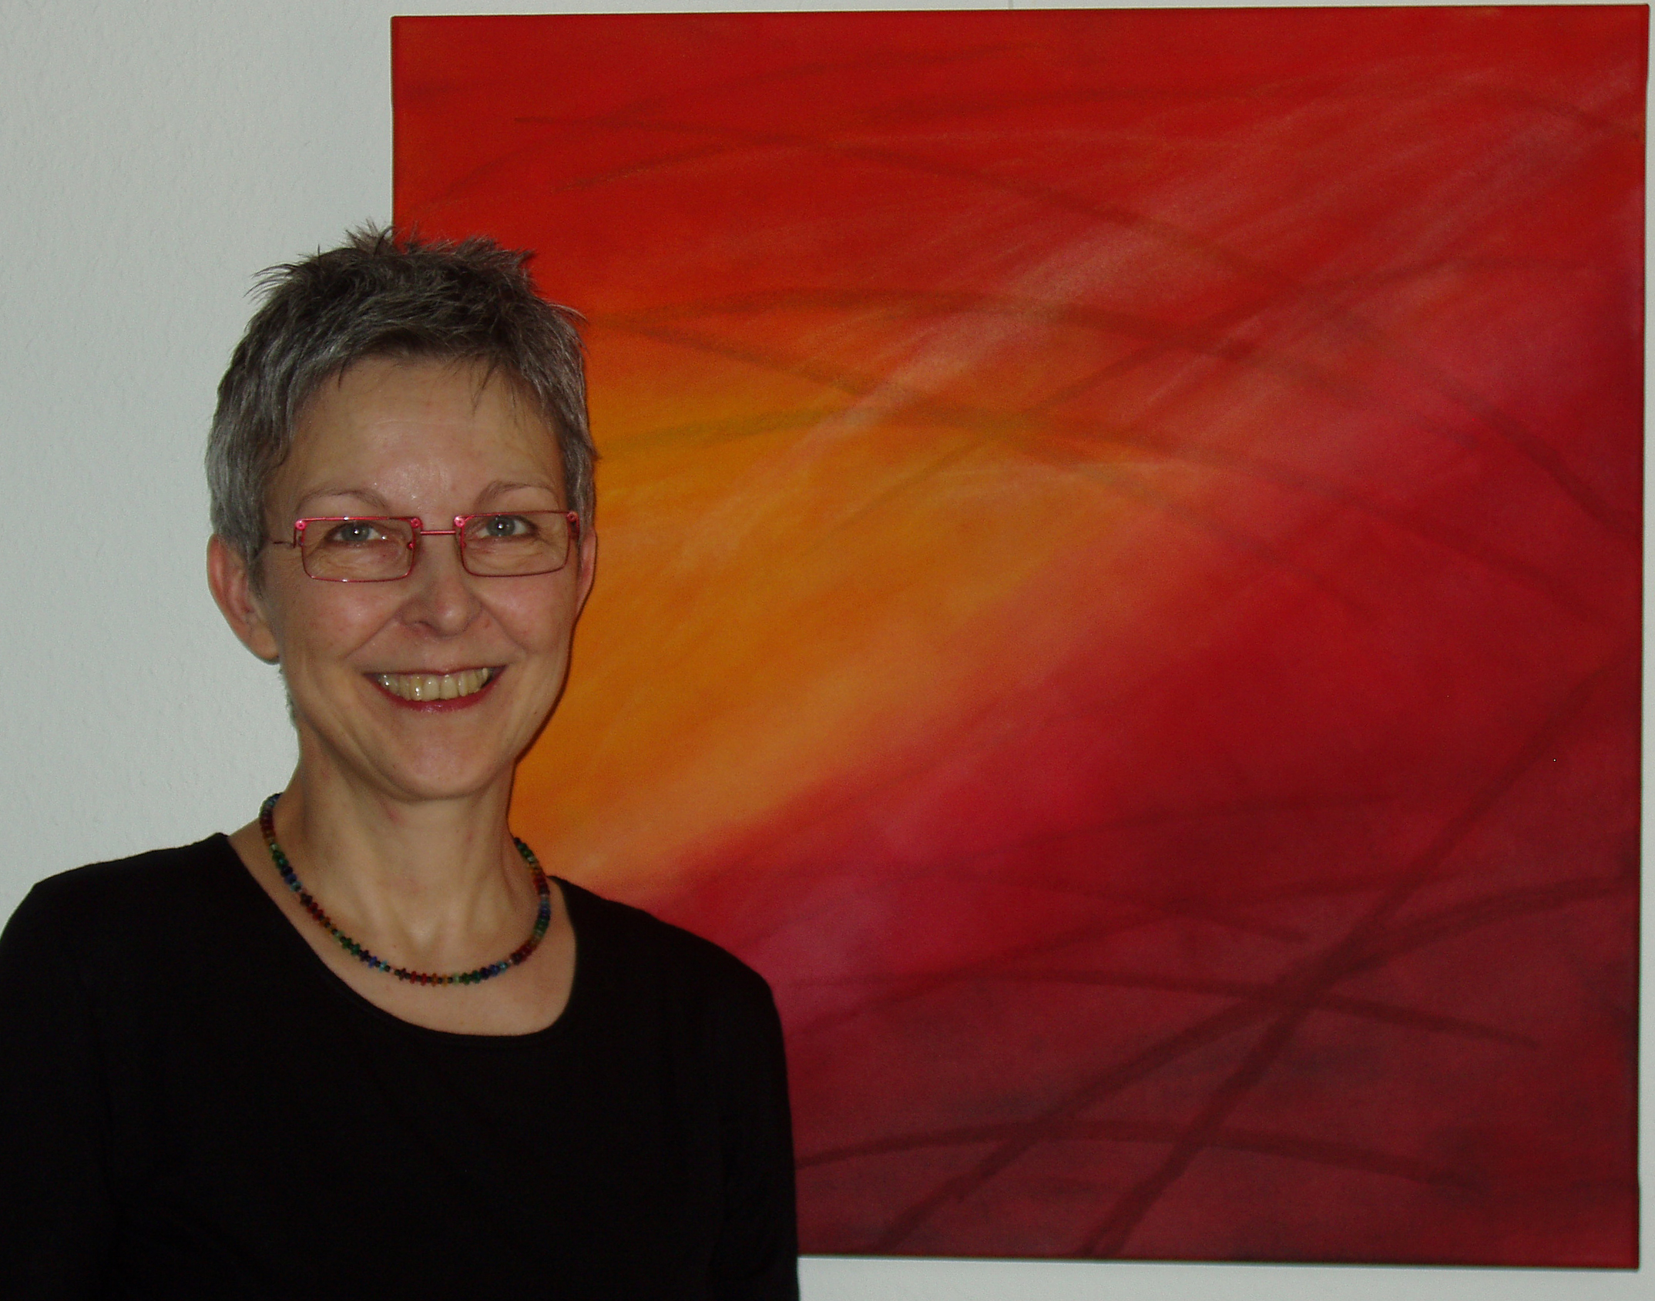
Petra Sowade
geboren 1954 in Rheydt
lebt und arbeitet in Witten

1973-78 Studium der Sonderpädagogik in Dortmund
Seitdem im Schuldienst an Grund- und Förderschulen
2005 Beginn der regelmäßigen künstlerischen Tätigkeit
Künstlerische Weiterbildung in der privaten Kunstschule von Ines Trost
Regelmäßige Ausstellungstätigkeit in der Region seit 2009

Seit 2010 teile ich mir ein Atelier mit der Malerin Julia Joswig.

Die Bilder 2011-06 und 2011-07 sind mit Asche grundiert und entstanden durch den lasierenden Auftrag zahlreicher Farbschichten. Jede Schicht verändert, lässt aber die Vorgängerschicht durchschimmern, so dass im Verlauf eine Transformation stattfindet mit ständigen Veränderungen und Verwandlungen.

Atelier: Annenstr. 20 a (im Hof), 58453 Witten Tel.: 02302/56429
www.petra-sowade.de

